**МКДОУ** **«Салам»**

# в нетрадиционной технике рисования

# тему:

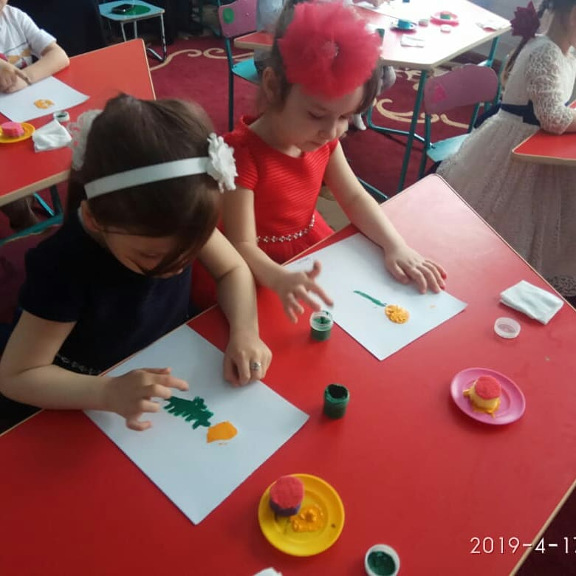

**средней группы «Радуга»**

Воспитатель: Ахмедова Р.А

.**2019г.**

**Программное содержание:** формировать умение передавать образ цветка, его строение и форму, посредством рисования пальчиками; актуализировать знания о цветке, его строении и форме, знания о цвете. Развивать у детей восприятие, воображение, мелкую моторику пальцев рук, формировать чувство цвета. Воспитывать любовь, бережное отношение к природе, интерес к творческой деятельности, доброжелательное отношение в коллективе сверстников.

**Предварительная работа:** рассматривание травы и цветов на прогулке.

**Материал** : картина о весне, альбомные листы, желтая и зеленая гуашь, модель одуванчика (слайд), пчелка (слайд), пчелки (по количеству детей), фотографии одуванчика, салфетки, веселая музыка.

**Ход НОД**

1. Организационный момент.

**Воспитатель:** Здравствуйте, ребята! Я рада видеть вас в детском саду. А теперь улыбнитесь, у нас хорошее настроение.

**Воспитатель:** Ой, ребята, когда я шла в детский сад, я повстречала, а кого, вы сами угадайте:

*Она раскрывает почки, в зелёные листочки, Деревья одевает, посевы поливает, Движения полна, а зовут её ... (весна).* **Дети:** *Весна.*

**Воспитатель:** Правильно, ребята, весна. Ребята, а вы хотите поехать на поезде в лес?

**Дети:** (хором) - *«Да!».*

1. Основная часть.

**Воспитатель:** Мы едем в лес до станции «Весна». (Дети встают друг за другом).

**Воспитатель:** Поехали, а чтобы веселее было ехать, мы возьмём с собой весёлую песенку. (Звучит музыка, дети идут «змейкой» друг за другом).

**Воспитатель:** Вот и станция «Весна». Мы приехали в весенний лес. Пойдёмте на весеннюю полянку, как тут красиво и цветочки на полянке есть.

**Воспитатель:** Ребята, наступило прекрасное время года Весна. Вся природа просыпается от долгого сна. Какие цветы распускаются первыми? **Дети:** *Одуванчики.*

**Воспитатель:** Я расскажу вам красивое стихотворение.

Уронило солнце

Лучик золотой.

Вырос одуванчик -

Первый молодой!

У него чудесный,

Золотистый цвет,

Он большого солнца,

Маленький портрет!

Посмотрите, какой красивый одуванчик. Чем же этот цветок похож на солнце?

**Дети:** *Такой же круглый и желтый.*

**Воспитатель:** Что есть у одуванчика? *Показ слайдов.*

**Дети:** *стебель, листья, цветок*

**Воспитатель:** Слышите, кто-то жужжит. Кто это?

МОДНИЦА КРЫЛАТАЯ,

ПЛАТЬЕ ПОЛОСАТОЕ! РОСТОМ ХОТЬ КРОХА,

УКУСИТ, БУДЕТ ПЛОХО!

**Дети:** *Пчелка.(На экране появляется пчелка)*

**Воспитатель:** Здравствуй, пчелка! Как тебя зовут?

Пчелка. Меня зовут МАЙЯ.

**Воспитатель:** Пчелка узнала, что у нас в группе появился одуванчик. Она рано проснулась, а цветы еще нигде не расцвели. Пчелке так хочется нектара попробовать. Вот она к нам и прилетела. *(Воспитатель вносит пчелок)* Ребята, пчелам надо много цветочного нектара. Где нам его взять?

**Дети:** *Нарисовать.*

**Воспитатель:** Чем мы будем рисовать? - у нас нет кистей. Не беда ребята, у нас всегда готовы 10 кисточек, которые постоянно с нами. Что же это за кисточки?

**Дети:** *Пальчики.*

**Воспитатель:** Догадались? Конечно это наши пальчики! На каждый пальчик - кисточку своя краска. А теперь я вас научу рисовать пальчиками- кисточками. Наберем на пальчик желтую краску, поставим на листе яркую точку, а потом вокруг нее много точек по кругу. *(Сопровождает объяснение примерным показом)* Вот и получился цветочек желтый, пушистый. А что мы еще забыли нарисовать?

**Дети:** *Стебелек и листочек.*

**Воспитатель:** Их можно нарисовать прямыми линиями. Кто хочет показать? (Ребенок рисует на образце) Посмотрите, в нашей группе вырос еще один одуванчик. А теперь вы сами нарисуйте одуванчики для каждой пчелки. *ДЕТИ РИСУЮТ.*

*Если ребенок справился быстро, воспитатель предлагает дополнить рисунок изображением травы, одуванчиков (индивидуально)*

3. Итог НОД.

**Воспитатель:** Какие замечательные получились цветы. Теперь сложим одуванчики вместе - получился золотой лужок. Наша пчелка сядет на него, и будет собирать сладкий нектар!

Все ребята постарались, пчелка очень довольна. МОЛОДЦЫ!

Куда мы сегодня ездили?

Какое сейчас время года?

Что мы рисовали?

